**安徽交通职业技术学院2021年面向社会扩招**

**线上考试系统使用手册（手机端）**

**一、考前准备**

1.准备智能手机一部，苹果手机要求ios11.3版本及以上，安卓手机要求Android 8.0版本及以上；

2.手机电源充足，网络环境良好，能保证手机正常上网完成考试；

3.考试环境光源充足，能保证摄像头清晰摄取考生面部照片。

**二、考试登录方式**

**方式一：**通过二维码登录

打开微信或QQ，扫描以下二维码，进入考试平台；



**方式二：**通过微信公众号登录

微信搜索公众号“安徽交院招生办”，进入公众号后，点击下方“在线考试”，进入考试平台；

**方式三：**通过微信小程序登录

微信搜索栏中输入“安交职考试”，在搜索结果中点击“安交职考试-小程序”（如下图所示），进入考试平台；或者微信扫描下方二维码，进入考试平台；

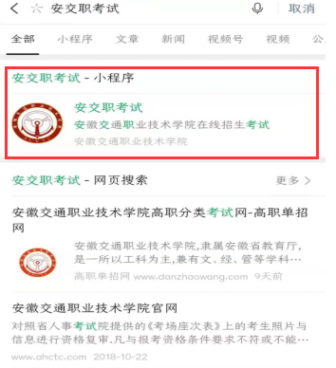



（微信小程序二维码）

**方式四：**通过手机浏览器登录

打开手机浏览器，在地址栏中输入网址：https://acvtc.bwzs.minisev.com/ks/ ，进入考试平台。

**三、身份识别**

1.输入账号及密码

进入考试平台后，输入考生账号及密码，账号为考生本人身份证号码（最后一位若为“X”，须大写输入），密码为身份证号码后六位（最后一位若为“X”，须大写输入），点击“登录”，操作流程如下图所示。

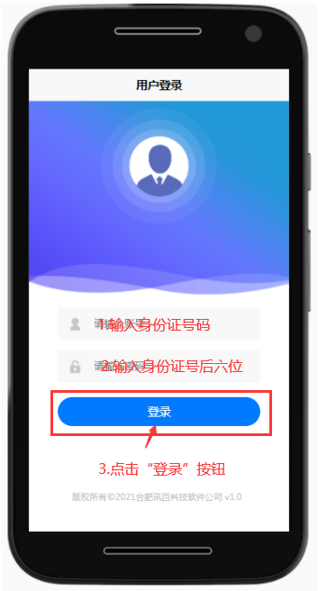

2.身份确认

登录后需要进行人脸识别，点击“身份识别”，考试平台将申请使用手机摄像头，点击“允许”，拍摄本人正面照片后上传，操作流程如下图所示。

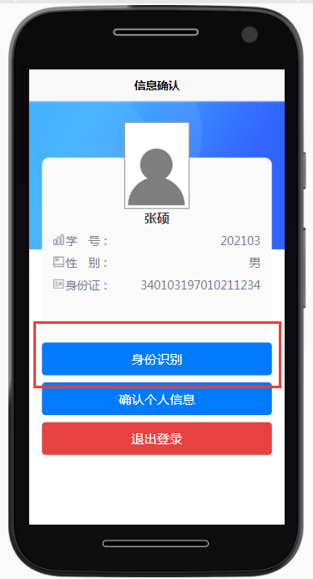 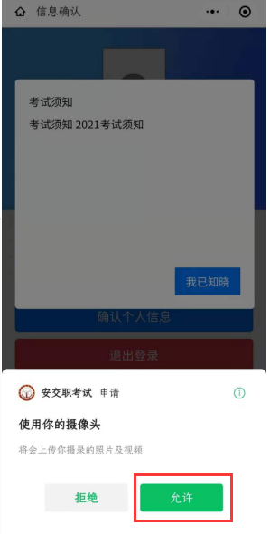

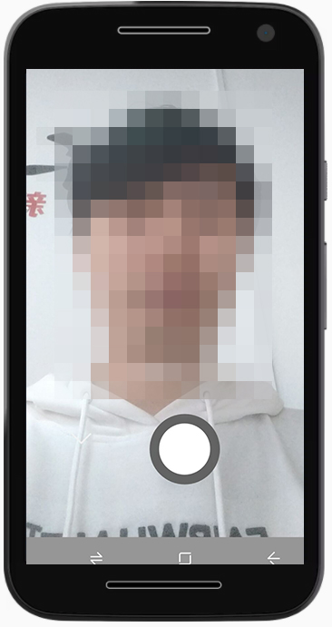 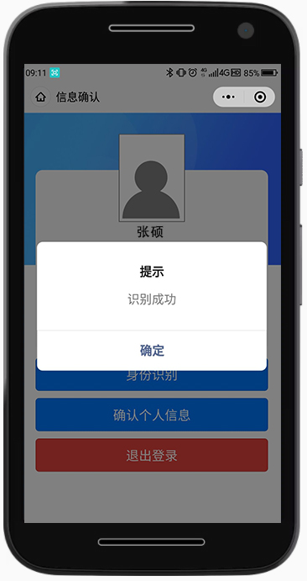

**四、完成考试**

登录后进入“我的考试”页面，在考试项目中选择对应考试，进入考试页面，开始答题。如下图所示。

 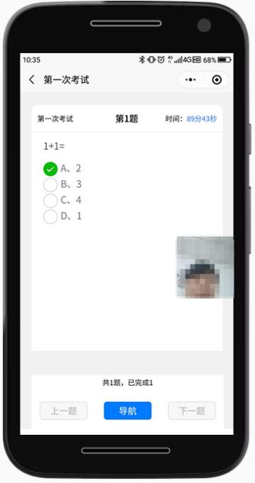

所有题目均为单项选择题，答题过程中若退出考试平台，再次进入后会收到提示，点击“前往考试”可继续答题，如下图所示。

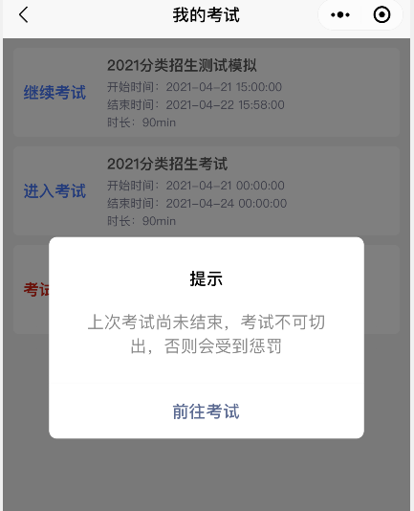

考试过程中，可点击屏幕下方“导航”按钮，查看已完成和未完成的题目，答题结束确定交卷时，同样点击“导航”按钮，选择题目导航栏下方的“交卷”，再点击“确定”，完成交卷。如下图所示。

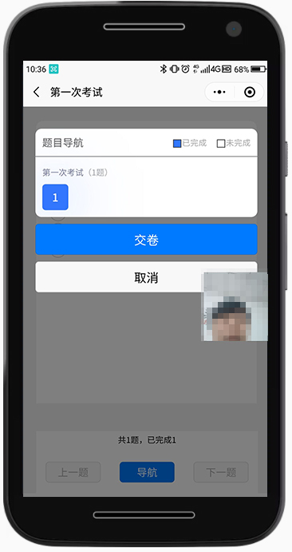 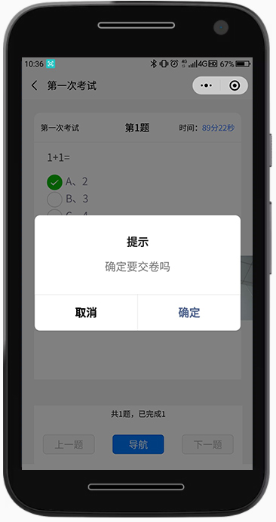

**五、其它注意事项**

1.考试过程中系统将自动抓拍，请各位考生注意周围环境及衣着；

2.考试过程中系统会记录切屏次数，若考生频繁切屏将按违纪处理，考试成绩以0分计；

3.考试过程中若遇到断电、断网、设备故障等问题，可在条件恢复后继续答题，若不能很快恢复答题条件，请及时联系我院招生办或我院考务科，联系电话：0551-63444228（招生办），0551-63432531（考务科）。